МУНИЦИПАЛЬНОЕ БЮДЖЕТНОЕ ОБЩЕОБРАЗОВАТЕЛЬНОЕ УЧРЕЖДЕНИЕ
«СРЕДНЯЯ ШКОЛА №33» ГОРОДА СМОЛЕНСКА

Учебно–исследовательский проект
по биологии:
«Инфекционные заболевания собак»

Выполнила:
ученица 10 класса Г
Евстафьева Юлия Сергеевна
Руководитель:
Ковалева Наталья Валерьевна,
учитель биологии

Смоленск, 2024
Оглавление

Введение 3

I. Теоретическая часть 5
1. Семейство псовые 5
2. Собака – представитель семейства псовых 5
3. Инфекционные заболевания 6
4. Вирусные заболевания собак 6
4.1. Бешенство 7
4.2. Чума плотоядных 8
4.3. Парвовирусный энтерит 9
4.4. Инфекционный трахеобронхит 10
5. Бактериальные заболевания собак 10
5.1. Бруцеллез 11
5.2. Боррелиоз 11
5.3. Лептоспироз 12

II. Практическая часть 14

Результаты анкетирования владельцев собак 14

Изучение влияния мер профилактики инфекционных заболеваний на частоту заболеваний у собаки 18

Составление рекомендаций по предотвращению инфекционных заболеваний у собак 19

Заключение 21

Список литературы 23

Приложение 24

Введение
В нашей стране большое количество населения содержат в качестве домашних питомцев собак. И, как всем известно, эти животные тоже подвержены различным заболеваниям. Владельцы очень переживают за своих любимцев, когда те начинают болеть каким–либо заболеванием. Очень важно, чтобы люди вовремя увидели симптомы заболевания и обратились к ветеринарному врачу. Но, к сожалению, многие оставляют заболевание без внимания и не оказывают помощи животному. Поэтому в этом проекте речь пойдет об инфекционных заболеваниях собак.
Актуальность: в нашей семье содержится собака породы лабрадор ретривер. Возраст моей собаки 3 года. Когда наша любимица заболевает, все сразу начинают переживать, и встает вопрос «Где же собака успела заразиться и от кого?». Поэтому мы хотим узнать, какие есть инфекционные заболевания у собак, какие способы профилактики инфекционных заболеваний существуют.
Объект исследования: собака породы лабрадор ретривер.
Предмет исследования: инфекционные заболевания у собак.
Гипотеза: если собака содержится в хороших условиях, регулярно проходит профилактику различных заболеваний и вакцинацию, то риск заражения инфекционным заболеванием будет минимален.
Цель: изучение инфекционных заболеваний собак и мер их профилактики.
Достижение поставленной цели возможно посредством решения следующих задач:
- Изучить литературу по данной теме;
- Узнать какими инфекционными заболеваниями болеют собаки;
- Рассмотреть симптомы инфекционных заболеваний;
- Ознакомиться с мерами профилактики рассматриваемых заболеваний;
- Провести анкетирование среды владельцев собак;
- Составить рекомендации по профилактике инфекционных заболеваний собак;
- Представить исследовательский проект к защите.
Практическая значимость работы заключается в разработке рекомендаций по профилактике инфекционных заболеваний собак; информировании групп владельцев о возможных заболеваниях их питомцев.
Методы исследования:
- работа с литературными источниками;
- анализ;
- систематизация;
- обобщение;
- классификация;
- наблюдение;
- анкетирование.
Ресурсы:
  - временные;
  - информационные;
  - материально-технические;
  - интеллектуальные.
Этапы работы:
  - подбор и изучение литературы по данной теме (сентябрь 2023);
  - подготовка и проведение исследования (октябрь – ноябрь 2023);
  - оформление работы и подготовка исследовательского проекта к защите, подготовка презентации (декабрь 2023 – январь 2024);
  - представление и защита учебно-исследовательского проекта (февраль 2024).
I. Теоретическая часть
- Семейство псовые
Псовые (собачьи, волчьи, собаки, каниды) – семейство млекопитающих отряда хищных. Включает три подсемейства: вымершие Hesperocyoninae и Borophaginae и дожившие до наших дней Caninae. Насчитывают 14 рецентных родов и около 40 видов псовых. Распространены на всех материках, за исключением Антарктиды. [4].
На передних лапах по 5 пальцев, на задних - по 4; у домашних собак на задних лапах иногда бывает по 5 пальцев. Когти тупые, невтягивающиеся.
Туловище удлинённое. Голова вытянутая, уши стоячие. Хвосты длинные и густые, длина и качество шерсти меняются в зависимости от сезона. Окраска шерсти разнообразная: однотонная, крапчатая, пятнистая, иногда очень яркая.
В связи с плотоядным характером питания зубная система у псовых резко выраженного режущего типа: сильно развиты хищнические зубы и клыки. У большинства видов насчитывается 42 зуба.
- Собака – представитель семейства псовых
Собака – один представитель из вида псовых – была одомашнена человеком очень давно. Первые свидетельства принадлежат к периоду порядка 26 тысяч лет назад. Имеется несколько гипотез происхождения собаки, наиболее вероятными её предками считаются волк и некоторые виды шакалов. [5].
Еще с давних времен собака использовалась человеком в различных целях. Например, в качестве помощника на охоте, сторожем дома и т.д. С конца XVIII века собаки стали принимать участие в конкурсах и выставках.
В моем проекте мы рассмотрим инфекционные заболевания собак, поэтому нужно знать основные физиологические параметры здоровья собак:
- Температура тела: 37,5–39°C;
- Частота дыхательных движений: 14–30 раз в минуту;
- Пульс: 70–120 ударов в минуту;
- Блестящая шерсть;
- Хороший аппетит;
- Ровное дыхание;
- Чистые слизистые. [8].
- Инфекционные заболевания
Инфекционные болезни – группа заболеваний, которые вызываются проникновением в организм болезнетворных (патогенных) микроорганизмов.
Состояние невосприимчивости людей, животных к воздействию микробов и их токсинов называется иммунитетом. Различают: естественный (врожденный) иммунитет – (человек не заболевает чумой собак), естественно приобретенный иммунитет (собака, переболевшая чумой, вторично заражается лишь в исключительных случаях) и искусственный иммунитет – когда вводится в организм или ослабленный возбудитель той или иной болезни или вырабатываемый им яд в постепенно возрастающих дозах (активная иммунизация), или сыворотка переболевшего данной заразной болезнью животного (пассивная иммунизация).
Таким образом, люди и животные, переболевшие заболеванием, вызванным некоторыми болезнетворными микробами, обладают длительной невосприимчивостью к инфекции.
Инфекционные заболевания делятся на вирусные и бактериальные. [1].
- Вирусные заболевания собак
Вирусные инфекции – заболевания, вызванные значительной частью вирусов.
Вирус – неклеточная форма жизни, способная проникать в определенные живые клетки и размножаться только внутри этих клеток. Вирус был открыт российским ученым Д. И. Ивановским в 1892 году.
4.1. Бешенство
Бешенство – смертельно опасное, острое вирусное заболевание, которому подвержены животные и человек. Характеризуется сильными, тяжелыми поражением центральной нервной системы.
Возбудитель бешенства – фильтрующий РНК-содержащий вирус из группы миксовирусов. Содержится в центральной нервной системе, слезных, слюнных, поджелудочных и молочной железах, селезенке и надпочечниках больных бешенством животных.
Инкубакционный период длится от 3 до 10 недель.
Переносчиками заболевания: больные животные (бродячие собаки, волки, лисы, некоторые грызуны).
Заражение может происходить:
- через укус больным животным;
- через поврежденные участки кожи и слизистые;
- при контакте со слюной зараженного животного.
Существует 3 формы течения болезни:
- Агрессивная («буйное бешенство»), различают 3 периода:
- продромальный: до 3-х суток. Животные апатичные или излишне дружелюбные, ласковые, беспокойные, пугливые.
- возбуждения: 3-4 дня. Животные агрессивные, грызут землю, железо и другие предметы. Периоды буйства сменяются угнетением, возникают параличи отдельных мышц, хриплый лай, нарушение координации, слюнотечение.
- паралитический: 1-4 дня. Параличи нижней челюсти, задних конечностей, мочевого пузыря, гибель.
- Тихое бешенство: возбуждение выражено слабо, сильное слюнотечение, затрудненное глотание, паралич нижней челюсти и конечностей.
- Атипичная: без стадии возбуждения, может проходить с проявлениями гастроэнтерита: истощение, рвота, жидкий кал, может быть абортивное течение.
Меры профилактики: ежегодная вакцинация.
Лечение: не существует. Заболевание приводит к летальному исходу.
4.2. Чума плотоядных
Чума плотоядных – острая или подострая контагиозная вирусная болезнь, проявляющаяся лихорадкой, катаральным воспалением слизистых оболочек, поражениями кожи, центральной нервной системы или сочетанием этих признаков. [3].
Возбудитель чумы плотоядных – морбилливирус (РНК-содержащий вирус, родственен человеческому вирусу кори). Для человека вирус чумы плотоядных безопасен.
Инкубационный период длится от 3 до 21 дня.
Заражение может происходить при непосредственном контакте с больным животным (обнюхивание, облизывание), через различные предметы ухода, места общего размещения; подстилку, загрязненную выделениями больных собак.
Существует несколько форм течения болезни:
- Респираторная (легочная) форма.
Признаки напоминают сильную простуду. Слизистые покрасневшие, отечные. Наблюдаются обильные слизистые или гнойные выделения. Собака чихает. Дыхание хриплое, затрудненное, пульс учащен. Из-за снижения иммунитета болезнь осложняется бактериальными инфекциями. Развивается бронхит (воспаление бронхов), затем пневмония (поражение легких).
- Кожная форма.
Характерны конъюнктивиты, может наблюдаться сыпь в области живота, паха, внутренней поверхности бедер. Наблюдается гиперкератоз (утолщение кожи) подушечек лап и мочки носа.
- Гастроинтестинальная (кишечная) форма.
Присутствуют рвота и диарея. В кале могут обнаруживаться кровь и частички слизи. Организм быстро обезвоживается и истощается.
- Нервная форма (чумной энцефалит).
В начале заболевания возникают короткие приступы возбуждения (собака взвизгивает, лает без причины), потом нарушение координации движений, тики, судороги, парезы и параличи конечностей, потеря сознания, ухудшение слуха и зрения.
Меры профилактики: вакцинация, ограничение общения с бродячими животными, регулярные профилактические осмотры.
Лечение: подбирается ветеринарным врачом индивидуально.
4.3. Парвовирусный энтерит
Парвовирусный (геморрагический) – остро протекающая высоконтагиозная вирусная болезнь собак, сопровождается рвотой, геморрагическим воспалением желудочно-кишечного тракта, миокардитом, лейкопенией, дегидратацией и гибелью щенков моложе 5-месячного возраста.
Возбудитель – Canine parvovirus ДНК-вирус семейства Parvoviridae.
Переносчиками заболевания являются инфицированные собаки, грызуны, насекомые и сам человек, контактирующий с больной собакой.
Инкубационный период длится от 2 до 14 дней.
Заражение происходит при непосредственном контакте с больным животным, а также через инфицированные корма, предметы ухода.
Симптомами заболевания служат слабость, плохой аппетит, неукротимая рвота, понос; повышение, а затем и понижение температуры тела; иногда поражается сердечная мышца.
Меры профилактики: ежегодная вакцинация.
Лечение: подбирается ветеринарным врачом индивидуально.
4.4. Инфекционный трахеобранхит
Инфекционный трахеобронхит (комплекс вольерного кашля) – инфекционное заболевание верхних дыхательных путей собак, развивающееся при заражении животного одним или несколькими возбудителями.
Основными возбудителями инфекционного трахеобронхита собак являются следующие микроорганизмы: аденовирус собак 2-го типа, вирус парагриппа собак, вирус гриппа собак, бактерии Bordetella bronchiseptica и Mycoplasma sp.
Инкубационный период составляет от 5 до 20 дней.
Меры профилактики: применение комплексны профилактических вакцин, которые создают искусственный иммунитет от аденовирусных инфекций, вирусных болезней органов респираторного тракта (Мультикан, Нобивак).
Симптомы: при неосложненной форме наблюдается кашель, может выделяться мокрота. Тяжелая форма часто сопровождается лихорадкой, выделениями из носа, развивается пневмония.
Меры профилактики: содержание новых животных в условиях карантина.
Лечение: подбирается ветеринарным врачом индивидуально.
- Бактериальные заболевания собак
Бактериальные инфекции – заболевания, вызванные разнообразными бактериями.
Бактерии – одноклеточные микроорганизмы, способные существовать самостоятельно, вне живого организма. Бактерии были открыты голландским натуралистом Антони ван Левенгуком в 1676 году.
5.1. Бруцеллез
Бруцеллез – редкое бактериальное заболевание, проявляющееся в виде абортов (выкидышей), рождения мертвых детенышей, воспалительных процессов, аномалий.
Возбудитель – бактерии рода бруцелла Brucella canis.
Переносчиками заболевания являются инфицированные животные.
Инкубационный период составляет 1-4 недели.
Заражение может происходить через слизистые органов пищеварения (с пищей, водой, при съедании последа и абортированных плодов); через мочеполовые пути (вследствие вязки); посредством молока, при кормлении щенят инфицированной собакой.
Симптомы бруцеллеза: вялость, потеря веса, нарушения в работе селезенки и печени, заболевания суставов (в хронической форме); самопроизвольные аборты, повышение температуры, эндометрит, заболевания простаты.
При бруцеллезной инфекции образуется относительный иммунитет, сохраняется менее года и не предохраняет питомца от повторного заражения.
Меры профилактики: соблюдение санитарно-ветеринарных норм в питомниках (карантин для впервые прибывших собак), регулярные обследования.
Лечение: не существует. Животных, как правило, усыпляют.
5.2. Боррелиоз
Боррелиоз (болезнь Лайма) – тяжелое инфекционное заболевание, вызывающее поражение опорно-двигательной и центральной нервной системы.
Возбудителем является спирохета рода боррелия Borrelia burgdorferi.
Переносчики – иксодовые клещи, носители спирохет.
Инкубационный период длится 1–2, иногда до 6 месяцев.
Заражение происходит через укус инфицированного клеща; при переливании крови; заражение плода.
Выделяются 3 основные формы заболевания:
- острая – длится до 3 месяцев (никак не проявляется);
- подострая – продолжительностью 3–6 месяцев (хромота, повышение температуры, плохой аппетит, поражение почек);
- хроническая – более полугода (поражение органов, тканей и суставов, возникают необратимые нарушения центральной нервной системы и сердечной деятельности).
Меры профилактики: использование спреев, капель и ошейников против эктопаразитов.
Лечение: подбирается ветеринарным врачом индивидуально.
5.3. Лептоспироз
Лептоспироз – заразное для человека острое инфекционное заболевание, приводящее к быстрому поражению нервной системы, мышц, печени и почек, а также характеризующееся лихорадкой и интоксикацией.
Возбудитель — бактерия Leptospira из рода Spirochaetaceae.
Переносчики: переболевшие животные, грызуны.
Инкубационный период длится от 5 до 14 дней.
Заражение происходит воздушно-капельным путем, через инфицированную воду, в том числе водоемы, корма, предметы ухода, почву, при поедании грызунов-носителей лептоспир.
Различают геморрагическую и желтушную формы.
1. Геморрагическая: чаще болеют взрослые собаки. Характерны вялость, отказ от корма, повышение температуры тела, покраснение слизистых оболочек, рвота и диарея с кровью, острая почечная недостаточность, могут быть кровоизлияния во внутренние органы.
2. Желтушная: чаще у щенков. Характерны вялость, отказ от корма, окрашивание слизистых оболочек и кожи в желтый цвет, рвота, диарея, кровоизлияния в слизистые оболочки, кожу, острая почечная недостаточность.
Профилактика: своевременная вакцинация, борьба с переносчиками лептоспир.
Лечение: подбирается ветеринарным врачом индивидуально. [2].
II. Практическая часть
В рамках работы над многоэтапной практической частью проекта мы провели анкетирование среди владельцев собак по проблеме «Инфекционные заболевания собак», рассмотрели заболевания, которыми болела наша собака и выявили их причины.
Мы узнали, как влияет соблюдение мер профилактики инфекционных заболеваний на частоту заболеваний у собаки.
На основании полученной информации нами были составлены рекомендации, цель которых проинформировать владельцев собак о том, как можно снизить риск возникновения инфекционных заболеваний у их питомцев.
Анкетирование владельцев собак
Цель: выявление зависимости влияния возраста и частоты контакта собак с другими животными на частоту заболеваний.
В опросе приняли участие 40 владельцев собак.
Людям было предложено ответить на 6 вопросов.
Задачи опроса:
- определить возрастные группы собак;
- выявить влияние частоты контактирования собак с другими животными на частоту заболеваний;
- выяснить, как возраст собаки влияет на частоту заболеваний.

Диаграмма 1

Вывод: в опросе приняли участие собаки всех возрастов. Были выделены три возрастные группы:
  - Молодые собаки – в возрасте от 0 до 17 месяцев;
  - Взрослые собаки – от 18 месяцев до 8 лет;
  - Собаки-ветераны – от 8 лет.

Диаграмма 2

Вывод: все собаки, владельцы которых поучаствовали в опросе, регулярно проходят обработку против экто- и эндопаразитов.
Диаграмма 3

Вывод: все собаки, владельцы которых поучаствовали в опросе, ежегодно проходят комплексную вакцинацию (против бешенства, чумы плотоядных, парвовирусного энтерита, лептоспироза, парагриппа).

Диаграмма 4

Вывод: собаки, которые никогда не контактируют с чужими животными болеют редко. Это подтверждает то, что заражение инфекционными заболеваниями чаще всего происходит при непосредственном контакте с собаками или с их биологическим материалом (слюной, фекалиями).
Диаграмма 5

Вывод: собаки-ветераны болеют инфекционными болезнями редко. Молодые собаки (от 0 до 18 месяцев) и взрослые собаки болеют с разной частотой. Собаки-ветераны менее подвержены инфекционным заболеваниям в отличии от молодых и взрослых. Это связано с тем, что владельцы собак-ветеранов стараются ограничивать контакты своих питомцев с другими животными, соблюдают меры профилактики инфекционных заболеваний и внимательно следят за здоровьем любимцев.
Общие выводы:
- частота контактирования собаки с другими животными влияет на частоту заболеваний (чем меньшее количество раз собака контактирует с посторонними животными, тем реже болеет);
- возраст собаки влияет на частоту заболеваний (молодые и взрослые собаки болеют чаще, чем собаки-ветераны);
- все собаки, владельцы которых были опрошены, ежегодно вакцинируются и проходят обработку против экто- и эндопаразитов. Это доказывает то, что сейчас владельцы собак внимательно следят за здоровьем своих питомцев и соблюдают меры профилактики инфекционных заболеваний.
Изучение влияния мер профилактики инфекционных заболеваний на частоту заболеваний у собаки
Для изучения влияния мер профилактики инфекционных заболеваний на частоту заболеваний у собаки, мы внимательно следили за здоровьем нашей собаки, создавали различные условия жизни собаки. В ходе исследования мы сравнили количество заболеваний за последние 2 года (2022 и 2023).
Наша собака породы лабрадор ретривер – Юна. Её возраст – 3 года. Согласно возрастным группам собак, которые были выделены нами в опросе, она относится к группе взрослых собак.
В 2022 году наша собака переболела 2 раза одним инфекционным заболеванием – инфекционным трахеобронхитом. Мы описали симптомы, способы передачи и меры профилактики этого заболевания в теоретической части нашего проекта. Причиной этому заболеванию служил частый контакт нашей собаки с другими животными, во время посещения и участия в выставках. Заболевание сопровождалось прозрачными выделениями из носовых ходов, слезотечением и приступами кашля. В ветеринарной клинике нам было подобрано индивидуально лечение, которое помогло справиться с заболеванием. Также наша собака переболела простудой. Это произошло вследствие переохлаждения.
Простуда – это комплекс острых респираторных заболеваний, которые поражают верхние дыхательные пути. [7].
Причиной простудных заболеваний является сниженный иммунитет, который был поражен вирусами и бактериями.
Сниженный иммунитет не позволяет организму сопротивляться вирусам, в результате чего возникает поражение верхних дыхательных путей, простуда.
Причины снижения иммунитета:
• возраст;
• переохлаждение;
• особенности породы;
• ненадлежащие условия содержания;
• малоподвижный образ жизни;
• несбалансированное питание;
• хронические заболевания;
• заражение паразитами;
• контакт с инфицированными животными.
Симптомами заболевания являются вялость, потеря аппетита, насморк, чихание, повышение температуры тела.
В 2023 году мы больше внимания уделяли условиям содержания собаки и мерам профилактики различных заболеваний. Мы не оставляли питомца в холодных помещениях и на сквозняках. Следили, чтобы наша собака не контактировала с незнакомыми животными, редко посещали выставки, проводили обработку против экто- и эндопаразитов по расписанию, тем самым соблюдали меры профилактики. Мы заметили, что наша собака в 2023 году ни разу не болела инфекционными заболеваниями.
Вывод: мы выяснили, что условия содержания собаки, ограничение контактов с незнакомыми животными и меры профилактики инфекционных заболеваний снижают риск заражения инфекционными заболеваниями.
Составление рекомендаций по предотвращению инфекционных заболеваний у собак
С целью информирования владельцев собак о профилактике инфекционных заболеваний у питомцев нами были составлены рекомендации по предотвращению инфекционных заболеваний у собак. Мы создали буклет, в котором описали физиологические параметры здоровья собаки, перечислили виды инфекционных заболеваний, указали самые распространенные пути передачи и симптомы инфекционных заболеваний, разработали меры профилактики инфекционных заболеваний у собак.

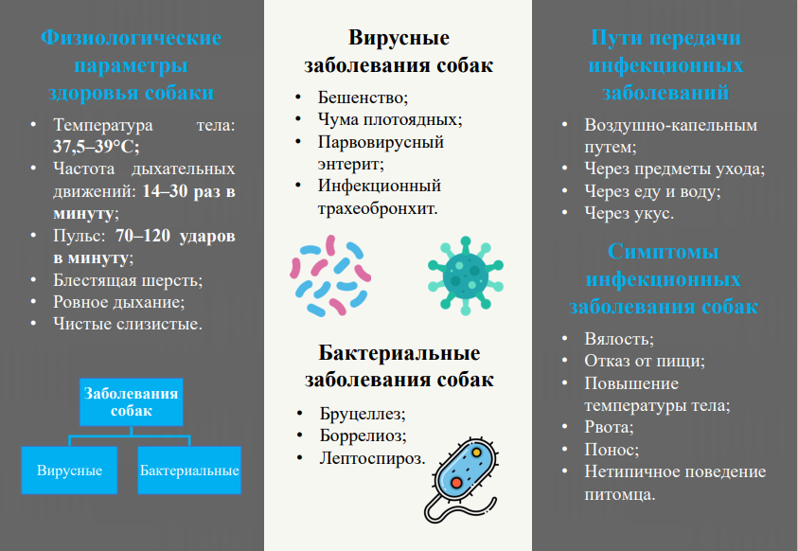
Рис. 1,2. Буклет «Инфекционные заболевания собак».
Заключение
В процессе работы над учебно-исследовательским проектом по теме «Инфекционные заболевания собак» мы изучили различные источники информации, с помощью которых познакомились с симптомами, переносчиками инфекций и мерами профилактики инфекционных заболеваний. Выяснили, что существуют вирусные и бактериальные заболевания у собак. К вирусным заболеваниям относятся бешенство, чума плотоядных, парвовирусный энтерит, инфекционный трахеобронхит. К бактериальным заболеваниям относятся бруцеллез, боррелиоз, лептоспироз.
В практической части нашего проекта мы провели анкетирование среди владельцев собак и выяснили влияние частоты контактирования собаки с другими животными на частоту заболеваний (чем меньшее количество раз собака контактирует с посторонними животными, тем реже болеет), влияние возраста собаки на частоту заболевания (молодые и взрослые собаки болеют чаще, чем собаки-ветераны). Все собаки, владельцы которых были опрошены, обработаны против экто- и эндопаразитов и ежегодно вакцинируются. Сейчас владельцы собак внимательно следят за здоровьем своих питомцев и соблюдают меры профилактики инфекционных заболеваний. Нам не удалось выяснить, как часто болеют собаки, которые не проходят ежегодную вакцинацию и обработку против экто- и эндопаразитов. Мы внимательно наблюдали за здоровьем нашей собаки и выяснили, что условия содержания и меры профилактики инфекционных заболеваний влияют на частоту заболеваний.
Практическая значимость работы заключается в том, что выдвинутая нами гипотеза нашла экспериментальное подтверждение. Действительно, если собака содержится в хороших условиях, регулярно проходит профилактику и вакцинацию, редко контактирует с чужими животными, то риск заражения инфекционным заболеванием будет минимален.

Продукты учебно-исследовательского проекта мы представили в виде реферата, в котором обосновали актуальность данной темы, обозначили цель, задачи, выдвинули гипотезу, раскрыли теоретическую часть проблемы, проанализировали полученные результаты исследования, тем самым подтвердив выдвинутую гипотезу; мультимедийной презентации; буклета.
В заключение, следует отметить, что не стоит забывать о том, что ежегодно нужно проходить плановое обследование на наличие каких-либо патологий у собаки. Перед тем как употреблять лекарственные препараты для лечения инфекционных заболеваний, необходимо проконсультироваться с врачом, а не заниматься самолечением.

Список литературы
- Крушинский Л. Служебная собака. Руководство по подготовке специалистов служебного собаководства / 1952 – 208с.
- Анников В.В. Основные инфекционные болезни собак и кошек / В.В. Анников – Саратов: Изд-Во Научная книга, 2015 – 110с.
- Рэмси Я. Инфекционные болезни собак и кошек. Практическое руководство/ под ред. Я.Рэмси, Б.Теннант, - М. ООО «Аквариум – Принт», 2015 – 304с.
- Д. Тейлор, Н. Грин, У. Стаут Биология: в 3 т. Т. 1 / под ред. Р.Сопера; пер. 3-го англ.изд. – 14-е изд. – М.: Лаборатория знаний, 2022. – 454 с.
- Лущай Ю. С. Основы анатомии и физиологии собак: учебное пособие для СПО / Ю. С. Лущай, Л. В. Ткаченко. – 2 е изд., стер. – Санкт-Петербург: Лань, 2021 – 136 с.
- Основные инфекционные болезни собак. – URL: https://vetproff.ru/osnovnye-infekcionnye-bolezni-sobak (Дата обращения 17.09.2023).
- Простуда у собаки: симптомы, лечение и профилактика. – URL: https://vet.4lapy.ru/news/prostuda-u-sobaki-simptomy-lechenie-i-profilaktika/ (Дата обращения 17.09.2023).
- Анатомия и физиология собаки. – URL: https://rossa-blanca.jimdofree.com/информация-information/ветеринария/анато-мия-и-физиология-собаки/ (Дата обращения 20.09.2023).
Приложение
Приложение 1.

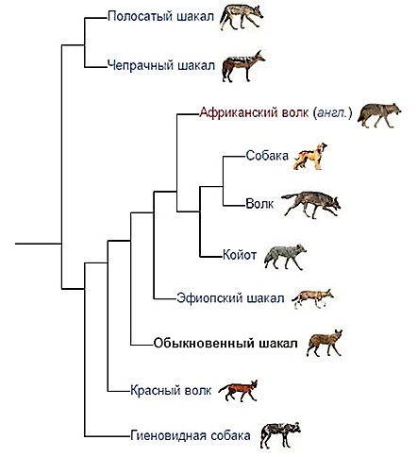
Рис.3. Эволюция семейства псовых
Приложение 2.
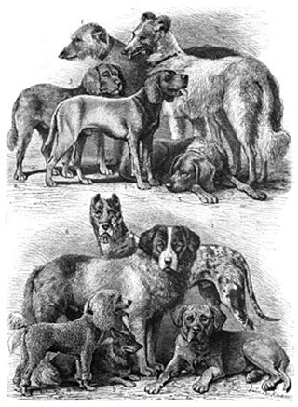
Рис.4. Премиальные собаки на собачьей выставке Клеве, 1895 год.
Приложение 3. 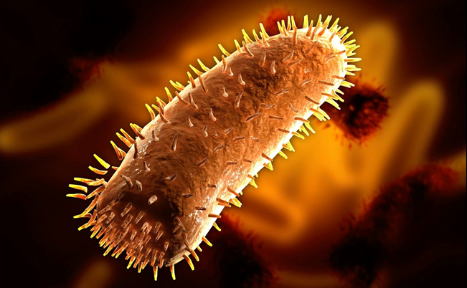
Рис.5. Вирус бешенства.
Приложение 4. 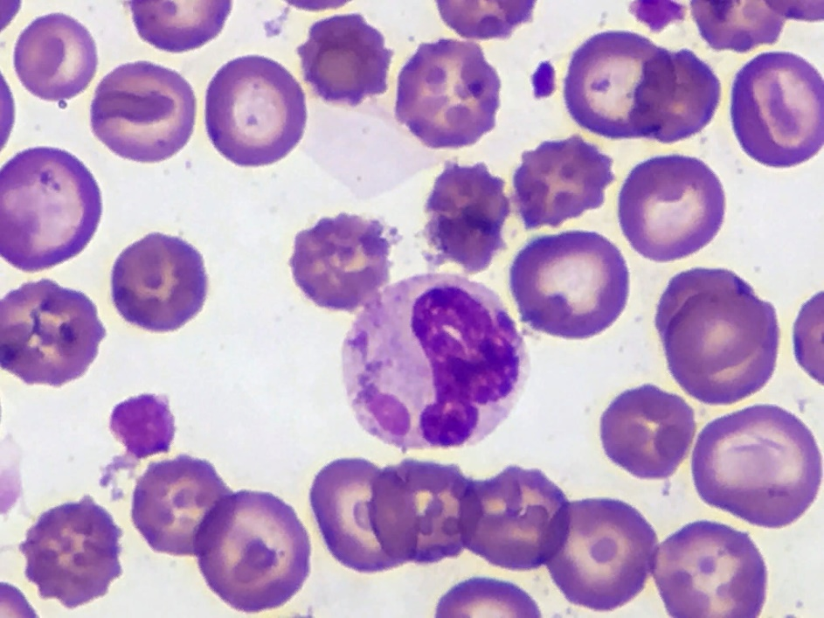
Рис.6. Возбудитель чумы плотоядных – морбилливирус.
Приложение 5.
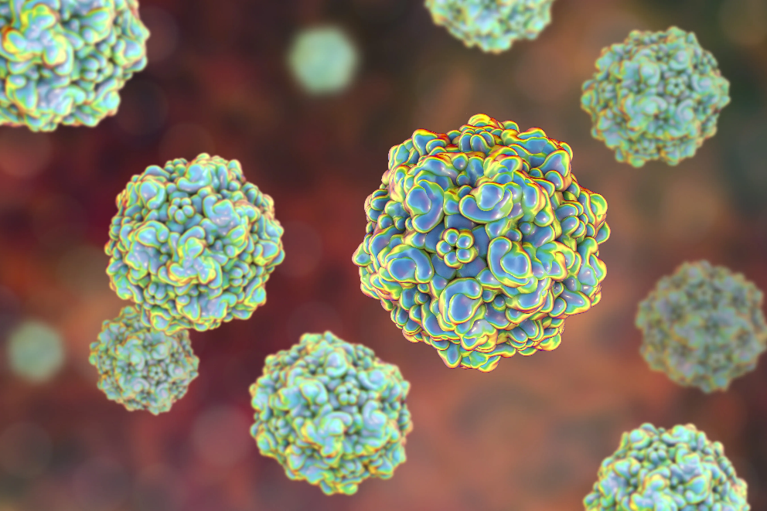
Рис.7. Возбудитель парвовирусного энтерита у собак.
Приложение 6.
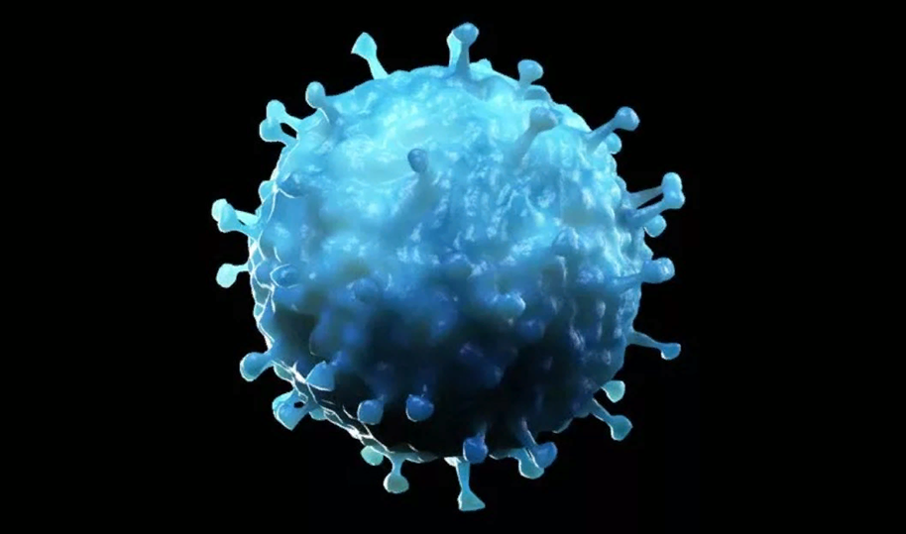
Рис.8. Один из возбудителей инфекционного трахеобронхита собак – вирус парагриппа.
Приложение 7.
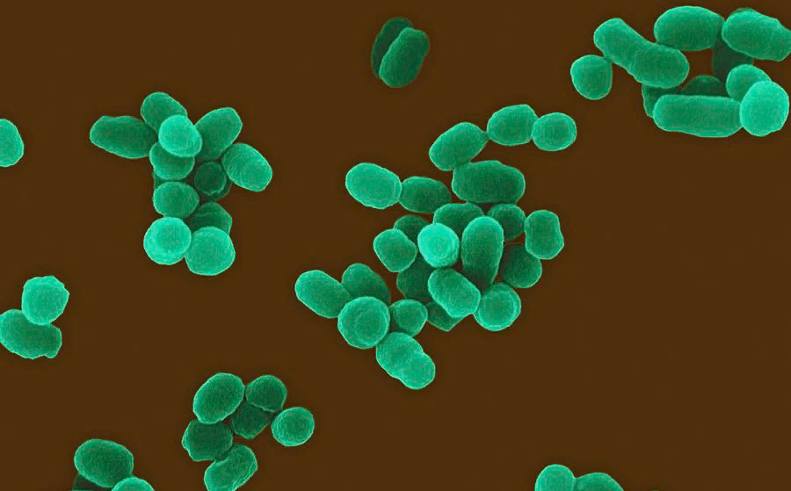
Рис.9. Возбудитель бруцеллеза у собак.
Приложение 8.
Рис.10. Возбудитель боррелиоза у собак.
Приложение 9.
Рис.11. Возбудитель лептоспироза у собак.
Приложение 10.
Анкета для изучения общественного мнения по проблеме: «Инфекционные заболевания собак».
Дорогой друг!
Готовится учебный исследовательский проект на тему «Инфекционные заболевания собак». Просим вас ответить на ряд вопросов, которые помогут нам при работе над проектом.
Опрос
1. Где Вы приобрели собаку:
а) в приюте;
б) в питомнике / у заводчика;
в) нашел на улице.
2. Укажите возраст Вашей собаки:

3. Как часто Ваша собака общается с чужими собаками:
а) часто;
б) редко;
в) никогда.
4. Проходит ли Ваша собака обработку против паразитов (глистов, блох, клещей):
а) да;
б) нет.
5. Проходит ли Ваша собака ежегодную вакцинацию:
а) да;
б) нет.
6. Часто ли Ваша собака болеет:
а) раз в 3 месяца;
б) раз в 6 месяцев;
в) раз в год;
г) никогда.
Приложение 11.
Рис.12. Наша собака породы лабрадор ретривер – Юна.

Приложение 1
Приложение 2
Приложение 3
Приложение 4
Приложение 5
Приложение 6
Приложение 7
Приложение 8
Приложение 9
Приложение 10
Приложение 11

